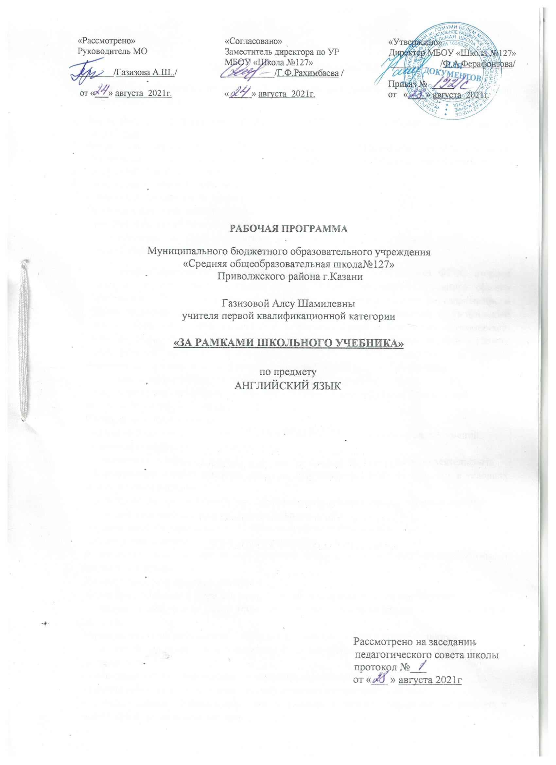
ПОЯСНИТЕЛЬНАЯ ЗАПИСКА
Рабочая программа по курсу «За рамками школьного учебника» составлена на основе документов:
- Закон Российской Федерации от 29.12.2012 №273-ФЗ «Об образовании в Российской Федерации»;
- Федеральный государственный образовательный стандарт основного общего образования, утв. приказом Минобрнауки России от 17.12.2010 № 1897 (п.18.2.2) (с изменениями);
- ООП ООО МБОУ «Школа №127»;
- Положение о рабочей программе;
Реализация программы по возрасту: 7-9 классы
Продолжительность занятий составляет 45 минут.
Срок реализации программы 7 месяцев.
В соответствии с расписанием платных образовательных услуг, учебным планом программа рассчитана на 2 занятия в неделю, 56 занятий в год.
Классы: 7-9
2 раза в неделю по 45 мин ( перемена между занятиями 5-10 мин)
Данная программа разработана в соответствии с требованиями ФГОС второго поколения и Примерной основной образовательной программы основного общего образования. В соответствии с требованиями Федерального государственного образовательного стандарта основного общего образования, базовый и профильный уровни сформированности иноязычной коммуникативной компетенции обучающихся. Основное внимание при этом уделяется проверке коммуникативных умений в разных видах речевой деятельности: аудировании, чтении, письме, говорении, т.е. речевой компетенции, а также языковой компетенции (языковым знаниям и навыкам).
Реализация программы разработана согласна возрасту учащихся.
Программа курса английского языка для 7-9 классов рассчитана на 2 раза неделю по 45 минут, ( 56 часов), на 7 месяцев.
Результаты освоения курса:
- развитие диалогической и монологической устной речи, коммуникативных умений;
- изучение грамматики и углубление знаний
- повышение мотивации к изучению английского языка через внеурочную деятельность
- формирование умения представлять свою собственную страну, её культуру в условиях межкультурного общения;
- формирование дружелюбного и толерантного отношения к ценностям иных культур;
- создание языковой среды в рамках английского клуба.
- организация обсуждений, обмена мнениями на английском языке.
- расширение знаний о традициях англоговорящих стран.
В результате освоения программы учащиеся достигают личностные, метапредметные и предметные результаты.
Личностными результатами являются:
общее представление о мире как многоязычном и поликультурном сообществе;
осознание языка, в том числе иностранного, как основного средства общения между людьми;
Метапредметными результатами изучения английского языка в школе являются:
- совершенствование коммуникативной компетенции по всем видам речевой деятельности.
- повышение осознанной мотивации изучения английского языка
- умение работать в коллективе по поиску решения конкретной проблемы.
- самостоятельноe использование знаний, навыков и умений, полученных на занятиях в новый контекст их использования.
Предметными результатами изучения английского языка являются: овладение представлениями о нормах английского языка (фонетических, лексических, грамматических) в коммуникативной сфере, т. е. во владении английским языком как средством общения:
Речевая компетенция в следующих видах речевой деятельности
В говорении:
- вести этикетный диалог в ограниченном круге типичных ситуаций общения, диалог-расспрос (вопрос-ответ) и диалог-побуждение к действию;
-уметь передать монолог;
В аудировании:
- понимать на слух речь учителя и основное содержание текстов в аудиозаписи, построенных на изученном языковом материале.
В чтении:
- читать вслух небольшие тексты, построенные на изученном языковом материале, соблюдая правила чтения и нужную интонацию;
- читать про себя тексты, включающие как изученный языковой материал, так и отдельные новые слова, и понимать их основное содержание, находить в тексте нужную информацию.
Языковая компетенция (владение языковыми средствами)
- умение делать обобщения.
Социокультурная осведомлённость
- знание культуры и традиций стран изучаемого языка, литературных персонажей известных произведений, сюжетов популярных сказок, написанных на английском языке, произведений детского фольклора (стихов, песен); знание норм речевого и неречевого поведения, принятых в англоязычных странах.
В завершение занятий учащиеся защищают индивидуальные и групповые проекты по выбранным ими темам. Продуктами проектов могут быть: спектакли, инсценировки, презентации, видеоролики, макеты, постеры, буклеты

№ | Содержание курса
Сапопрезентация
Личностные взаимоотношения
Восприятие себя в социуме, отношения к своей внешности и владение навыками социолизации.
2 часа
Описание картинки. Сопоставление двух фото. Дескриптивные прилагательные
Развитие монологической речи и активизация навыков описывать внешность и пейзаж. Умение выражать свое мненияи делится эмоциями. Умение живого общения.
Идти в ногу со временем и следовать новым тенденциям моды
Быть в курсе течений моды, умение высказать свои предпочтения и вкусы. Знания можных лейблов.
Мирмоихинтересов
Умение обозначить круг своих интересов, умение найти свою стезю в жизни.
Место, где я чувствую себя дома. Комфорт и уют.
Описание жилищных условий, элементов комфорта, бытовой техники.
Современный шоппинг. Онлайн шоппинг.
Умение делать покупки онлайн. Преимущества новейшего способа покупки одежды. Возможные преимущества и проблема онлайн шопинга.
Школьные годы. Выбор профессионального поприща.
Умение описать свой школьный опыт, трудности и успехи школьной жизни. Первые шаги в становлении профессионального пути.
Система образования в разных странах
Образование в разных странах, различие и сходство в системе образования. Ступени развития образования.
Профессиональное кредо.
Видение будущей профессии, пути реализации проф креда, выбор экзаменов, какие возможности подготовке к выбранной профессии.
Англоязычные страны.
Типы англоязычных стран, культура, традиции, уклад жизни.
Столицы и достопримечательности.
Виртуальное путешествие в различные страны, знакомства с достопримечательностями. Характерные особенности столиц разных стран.
Колонии Англии.
Знакоства с колониями Англии, исторические факты и особенности развития этих стран.
Россия и ее особенности, уклад жизни.
Аудирование
Особенности России. География. Развитие экономики. Традиции и обычаи.
У природы нет плохой погоды.
Описание погодных условий, предпочтения в погоде во время путешествий
Проблемы экологии и пути их решения.
Виды экологических катастроф. Пути решения экологических проблем. Личный вклад в спасение природы.
Достоинства и недостатки жизни в городе и в деревни. Написание мини эссе.
Теория и практика написания эссе умение приводить аргументы и подтверждать примерами по проблемной теме. Умение высказывать свое мнение находить возможные решения поставленной проблематики
В здоровом теле – здоровый дух.
Мой любимый вид спорта
Аудирование
Прослушивание песни на английском языке
Артикли. Упражнения
Альманах туриста. Размещение и культурный отдых.
Навыки и умения путешествовать по миру.
Аэропорт. Регистрация
Правила регистрации, покупки билетов, решение нестандартных ситуаций во время поездки.
Транспорт в Англии.
Виды транспорта, правила использования различных видов транспорта. Преимущества различных видов транспорта.

Традиционные праздники в разных странах.
Традиции и обычаи празднования различных праздников.
Выдающиеся люди Великобритании
Знакомство с выдающимися людьми Великобритании, их биографии и достижениях
Знаменитые россияне прошлого и наших дней.
Знакомство с выдающимися людьми России, их биографии и достижениях
Мой любимый певец.
Современный актер, актриса
Биография любимого певца, актрисы, их творческий путь
26 | Телевидение  Любимая телепередача  Виды телевидения, различных видов передач. Предпочтения и преференции. Роль телевидения в жизни людей.
27 | Поговорим о здоровье…  Что влияет на наше здоровье? Вредные и полезные привычки  Важность поддержания здорового образа жизни возможные способы поддержания баланса. Вредные привычки: как их искоренять в жизни
28 | Мы то, что мы едим  Продукты питания  Важность здорового питания в жизни людей. Составление рецепта здорового рецепта.

Список литературы

- Language to go. Intermediate Student’s book. Antonia Clare ,
JJ Wilson. Pearson Longman.
2. Virginia Evans-Neil O’Sullivan “Click On” Express Publishing
3. М.Е. Ермолаева «Английский язык в диалогах» Учебное пособие. М.,
Проспект, 2006г.
4. М.Свэн, К.Вальтер. «How English works», Oxford,1997.
5. Лиз Килби, Кэрол Скиннер “Friends”.Учебник английского
языка.- England: Pearson Education Limited 2003.
6. Голицынский Ю.Б. “GreatBritain”, изд-во “ Каро”, 1999.
7. Английский язык. Интенсивный курс. авт. М.А. Майорова, изд. Самарской
гуманитарной академии
8. Русско-английский разговорник. Путеводитель. Авт. Е.Е. Тихомирова, изд.
«Русский язык»
9. Русско-английский разговорник. изд. ТОО «Транспорт»
10. Английский язык в ситуациях общения. В.Л. Скалкин. «Высшая школа»
Интернет - ресурсы:
1. http://www.schoolenglish.ru.
2. www.english.language.ru
3. www.russia-travel.com/
4. www.travel.state.gov/travel/
5. http:// english-language.euro.ru/
6. http://www.study/ru
7. www.ege.edu.ru
8. engvid.com
Календарно-тематическое планирование
№ | Название раздела и темы | Количество часов | По плану | По факту
 | Сапопрезентация  Личностные взаимоотношения  PresentSimple  Аудирование  Прослушивание песни на английском языке | 2 часа
 | Описание картинки. Сопоставление двух фото. Дескриптивные прилагательные  PresentContinuous  Аудирование  Прослушивание песни на английском языке | 2 часа
 | Идти в ногу со временем и следовать новым тенденциям моды  PresentPerfect  Аудирование  Прослушивание песни на английском языке | 2 часа
 | Мирмоихинтересов  PresentPerfectContinuous  Аудирование  Прослушивание песни на английском языке  Просмотр фильма в оригинале | 2 часа
 | Место, где я чувствую себя дома. Комфорт и уют.  Тест на настоящие времена  Аудирование  Прослушивание песни на английском языке | 2 часа
 | Современный шоппинг. Онлайн шоппинг.  Аудирование  Прослушивание песни на английском языке  Имя существительное  Исключения | 2 часа
 | Школьные годы. Выбор профессионального поприща.  PastSimple  Аудирование  Прослушивание песни на английском языке | 2 часа
 | Система образования в разных странах  PastContinuous  Аудирование  Прослушивание песни на английском языке | 2 часа
 | Профессиональное кредо.  Кем я хочу стать?  PastPerfect  Аудирование  Прослушивание песни на английском языке | 2 часа
 | Англоязычные страны.  Аудирование  Прослушивание песни на английском языке  Тест на прошедшие времена  Типы вопросительных предложений | 2 часа
 | Столицы и достопримечательности.  Аудирование  Прослушивание песни на английском языке  Тест на имена существительное | 2 часа
 | Колонии Англии.  Аудирование  Прослушивание песни на английском языке  Имя прилагательное | 2 часа
 | Россия и ее особенности, уклад жизни.  Аудирование  Прослушивание песни на английском языке  Грамматическая практика  Просмотр фильма в оригинале | 2 часа
 | У природы нет плохой погоды.  Аудирование  Прослушивание песни на английском языке  Тест на степени сравнения прилагательных | 2 часа
 | Проблемы экологии и пути их решения.  Красная книга  Давайте поможем нашей планете  Аудирование  Прослушивание песни на английском языке  Образование наречий | 2 часа
 | Достоинства и недостатки жизни в городе и в деревни. Написание мини эссе.  Аудирование  Прослушивание песни на английском языке  Практические упражнения на прилагательные и наречия | 2 часа
 | В здоровом теле – здоровый дух.  Мой любимый вид спорта  Аудирование  Прослушивание песни на английском языке  Артикли. Упражнения | 2 часа
 | Альманах туриста. Размещение и культурный отдых.  Прослушивание песни на английском языке  Тест на использования артиклей | 2 часа
 | Аэропорт. Регистрация  Аудирование  Прослушивание песни на английском языке  Предлоги. | 2 часа
 | Транспорт в Англии.  Как пройти…?  Достопримечательности.  Аудирование  Прослушивание песни на английском языке  Будущие времена | 2 часа
 | Традиционные праздники в разных странах.  Аудирование  Прослушивание песни на английском языке  Тренировочные упражнения по грамматике | 2 часа
 | Выдающиеся люди Великобритании  Аудирование  Прослушивание песни на английском языке  Тест на будущие времена  Просмотр фильма в оригинале | 2 часа
 | Знаменитые россияне прошлого и наших дней.  Аудирование  Прослушивание песни на английском языке  Местоимения | 2 часа
 | Мой любимый певец.  Современный актер, актриса  Аудирование  Прослушивание песни на английском языке  Тренировочные упражнения | 2 часа
26 | Телевидение  Любимая телепередача  Аудирование  Прослушивание песни на английском языке  Тест на местоимения | 2 часа
27 | Поговорим о здоровье…  Что влияет на наше здоровье? Вредные и полезные привычки  Аудирование  Прослушивание песни на английском языке  Someanyno и производные  Личное письмо | 2 часа
28 | Мы то, что мы едим  Продукты питания  Практика по грамматике  Аудирование  Прослушивание песни на английском языке  Формальное письмо | 2 часа



